Goulash met paprika en worst

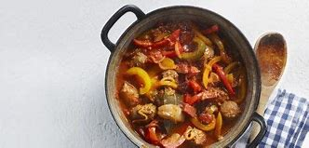

Ingrediënten 4 personen:
2 eetl. olijfolie
1 grote ui, in halve ringen
3 paprika's 9rood, groen en geel) gewassen, in reepjes
2 teentjes knoflook, in plakjes
4 rundersaucijsjes of verse worst, in plakken
50 g salami, in kleine blokjes
1 tl. paprikapoeder
mespunt komijnpoeder
1 eetl. tomatenpuree
1 blik tomatenblokjes
1 laurierblaadje

Bereidingswijze:
Verhit de olie in een grote braadpan en fruit hierin de ui ca. 5 minuten op een lage stand. Voeg de paprikareepjes toe en bak enkele minuten op middelhoge stand.
Voeg de knoflook, worst en salami toe en roerbak kort. Bestrooi met de paprikapoeder en komijn. Roer de tomatenpuree los met een paar eetlepels van het tomatenvocht en voeg samen met de tomatenblokjes en laurier toe. Roer alles goed door en laat op een lage stand aan de kook komen. Kook circa 5 minuten zonder deksel en laat nog circa 15 minuten stoven met het deksel op de pan.

